מטלה 2

מגישים :מאי שפירו - 212679021

דניאל וקנין - 207883307

**דף בית**

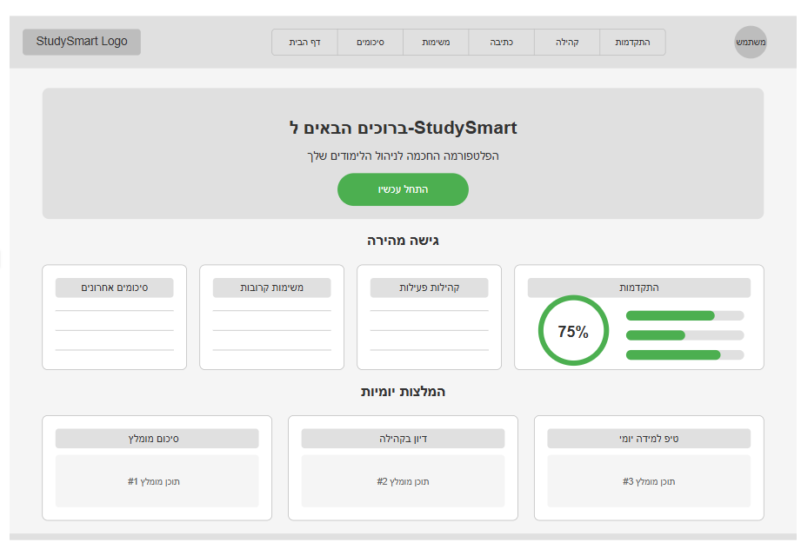

זהו מסך הבית של פלטפורמת StudySmart, שמרכז את כל הכלים החשובים לניהול הלמידה. בחלק העליון תפריט ניווט ברור לכל חלקי המערכת. בהמשך, אזור פתיחה עם כפתור להתחלה מיידית. מתחתיו, גישה מהירה לסיכומים, משימות, קהילות והתקדמות אישית. החלק התחתון מציג המלצות יומיות מותאמות. מטרת המסך היא לאפשר למשתמש להתחיל ולנווט בקלות, תוך מעקב שוטף אחר ההתקדמות והמשימות הקרובות.

**מסכי המוצר**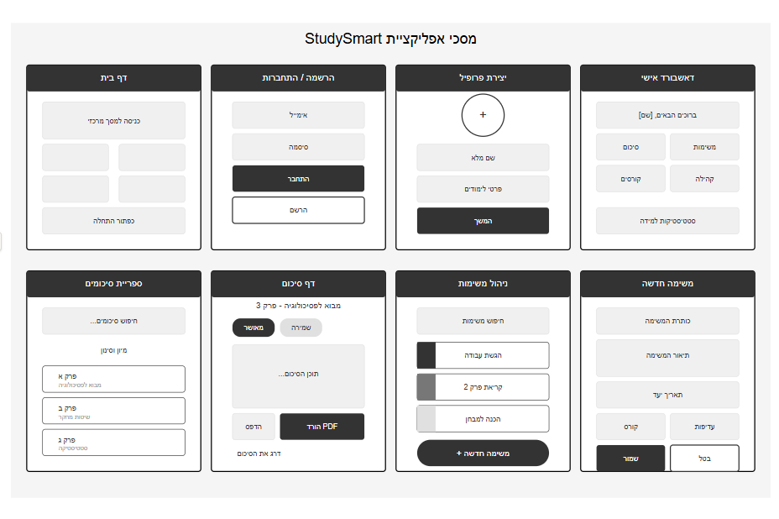

התרשים מציג את מסכי האפליקציה StudySmart, פלטפורמה לניהול למידה בצורה חכמה ומותאמת אישית. דף הבית מהווה נקודת פתיחה עם קישורים לכל הכלים המרכזיים. מסך ההרשמה / התחברות מאפשר למשתמש חדש להירשם או להתחבר לחשבון קיים. לאחר מכן, במסך יצירת פרופיל, המשתמש מזין שם ופרטי לימודים לצורך התאמה אישית. במסך הדשבורד האישי, המשתמש מקבל גישה מהירה למשימות, סיכומים, קורסים ונתוני התקדמות. ספריית הסיכומים מאפשרת חיפוש לפי קורסים ופרקים. במסך דף סיכום, ניתן לצפות בתוכן, לשמור, להוריד או להדפיס. ניהול משימות מרכז את כל המשימות עם אפשרות לעדכון סטטוס. לבסוף, במסך משימה חדשה ניתן ליצור משימה חדשה כולל שם, תאריך, קישור לקורס והערות.

החלוקה הברורה והעיצוב הפשוט תורמים להבנת הזרימה באפליקציה ולשימוש אינטואיטיבי ונעים.

**דף עזרה והגדרות**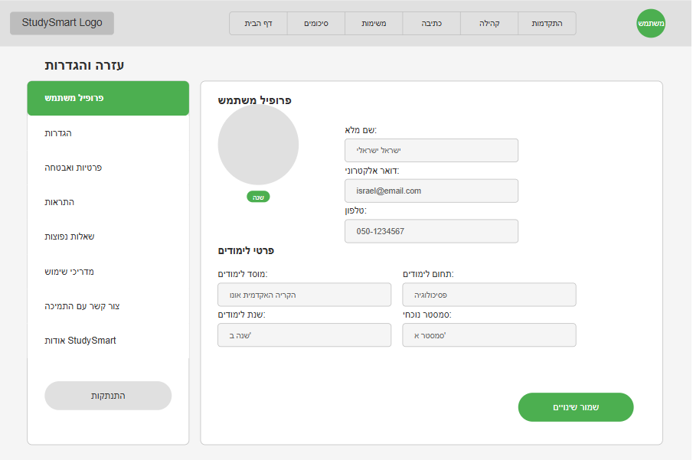

זהו מסך ההגדרות והעזרה של StudySmart, המאפשר למשתמש לעדכן את פרופיל המשתמש שלו כולל שם, מייל, טלפון, מוסד לימודים, תחום לימודים וסמסטר נוכחי. בצד שמאל מופיע תפריט ניווט פנימי הכולל קישורים לקטגוריות נוספות כמו הגדרות כלליות, פרטיות, התראות, מדריך שימוש ועוד. מטרת המסך היא לאפשר ניהול נוח של פרטים אישיים והעדפות, לצד גישה מהירה לעזרה ותמיכה.

**תאור הניווט באתר**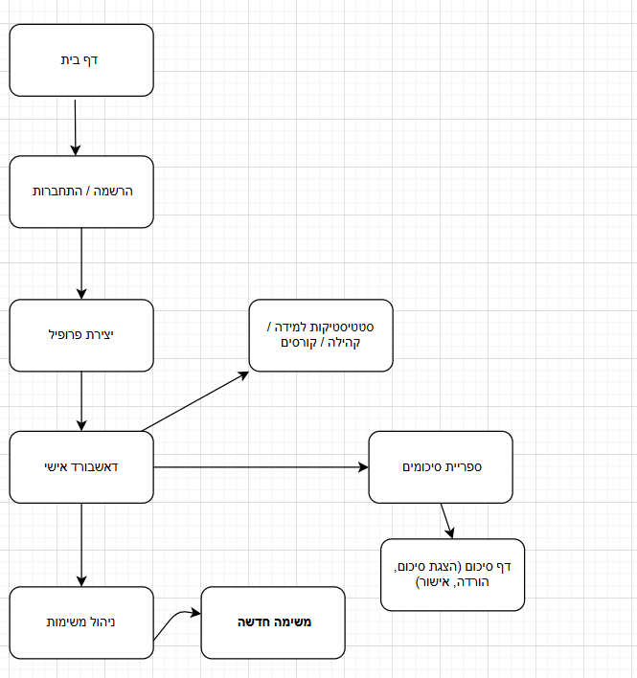

התרשים מציג את מסלול הניווט באתר StudySmart. המשתמש מתחיל בדף הבית, משם עובר להרשמה או התחברות, ממשיך ליצירת פרופיל, ומגיע לדשבורד אישי.

מהדשבורד ניתן לנווט ל־ספריית סיכומים (שמובילה ל־דף סיכום) או ל־ניהול משימות (ומשם ל־יצירת משימה חדשה).

בנוסף, ניתן לגשת מהדשבורד ל־סטטיסטיקות לימוד, קהילה וקורסים.

הקשרים בתרשים מראים על זרימה הגיונית בין השלבים הראשונים של ההרשמה והפרופיל לבין הכלים המרכזיים ללמידה.

**טפסים באפליקציית StudySmart**

1. **טופס הרשמה / התחברות**

מיקום: מסך הכניסה הראשי

שדות:

* אימייל
* סיסמה
* כפתור התחברות
* כפתור הרשמה

הערה: השדות ממוקמים במבנה אנכי ברור, תוויות שדות ברורות, וכפתור ההתחברות מודגש בצבע כהה.

1. **טופס יצירת פרופיל**

מיקום: לאחר התחברות ראשונה

שדות:

* שם מלא
* פרטי לימודים
* כפתור "המשך"

הערה: עיצוב פשוט ונקי, כפתור הפעולה מובחן ובולט.

1. **טופס יצירת משימה חדשה**

מיקום: מסך "ניהול משימות"

שדות:

* כותרת המשימה
* תאריך יעד
* שעה (שדה אופציונלי)
* קורס / קטגוריה
* עדיפות
* כפתור "שמור"
* כפתור "ביטול"

הערה: הטופס מאפשר יצירת משימה בצורה מהירה. הכפתור הראשי מודגש לשמירה.

1. **טופס הוספת סיכום**

מיקום: דף סיכומים

שדות:

* שם הסיכום
* תוכן הסיכום
* בחירת קורס
* תגיות
* כפתור העלאת PDF
* כפתור "שמור סיכום"

הערה: השדות מוצגים בצורה ממוקדת וברורה, עם קריאה לפעולה מודגש.

1. **טופס חיפוש סיכומים / משימות**

מיקום: מסכי "ספריית סיכומים" ו"ניהול משימות"

שדות:

* שורת חיפוש
* כפתור חיפוש

הערה: טופס פשוט, ממוקד, עם טקסט דמי שמדריך את המשתמש.

1. **טופס פרסום פוסט בקהילה / שליחת הודעה**

מיקום: מסך "קהילה"

שדות:

כותרת הפוסט

תוכן הפוסט

תגיות או קטגוריה

כפתור "פרסם"

הערה: מבנה הטופס פשוט וברור, ממקד את המשתמש בפעולה הרצויה – פרסום תוכן. כפתור הקריאה לפעולה(CTA) . ממוקם בתחתית, מודגש ובולט ליצירת אינטראקציה מהירה.

**מסכי ניהול**

זהו מסך ניהול משתמשים במערכת הניהול של StudySmart. בחלק העליון מופיע תפריט ניהולי הכולל קישורים לניהול משתמשים, קורסים, סיכומים והגדרות מערכת. הטבלה המרכזית מציגה את פרטי המשתמשים במערכת: שם, אימייל, תפקיד, תאריך כניסה אחרונה, ואפשרויות עריכה או מחיקה. בנוסף, יש אפשרות לחיפוש משתמש לפי שם או אימייל. מטרת המסך היא לאפשר למנהלים גישה נוחה לשליטה וניהול המשתמשים בפלטפורמה.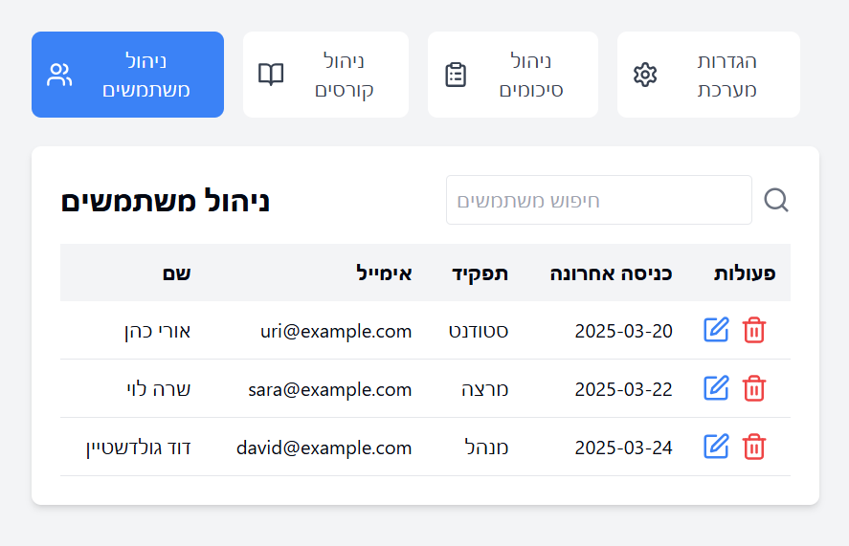

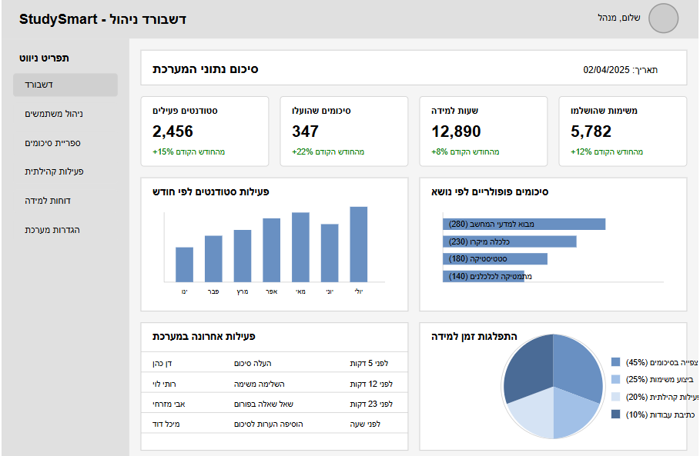**דשבורד**

זהו דשבורד הניהול של מערכת StudySmart, המציג למנהלים תמונת מצב עדכנית של פעילות המשתמשים והמערכת. במרכז המסך מופיעים מדדי ביצוע מרכזיים (KPI) :

* מספר הסטודנטים הפעילים במערכת (2,456)
* כמות הסיכומים שאושרו (347)
* סך שעות הלמידה שהוזנו (12,890)
* מספר המשימות שהושלמו (5,782)

לכל מדד מוצגת גם השוואה לחודש הקודם, מה שמאפשר זיהוי מגמות שיפור או ירידה.

בנוסף, הדשבורד כולל גרפים אינטראקטיביים המציגים פעילות לפי חודשי השנה, נושאים פופולריים בסיכומים, פעולות אחרונות במערכת, ו־התפלגות זמן הלמידה לפי סוגי פעילויות.

בצד ימין למעלה מופיע תפריט אישי, ומשמאל – תפריט ניווט הכולל קישורים לניהול משתמשים, סיכומים, פעילויות קהילתיות, דוחות והגדרות.

מטרת המסך היא לאפשר שליטה, מעקב ותובנות מהירות בנוגע לשימוש השוטף במערכת.